СИСТЕМА СЕРТИФИКАЦИИ
ПРЕДПОЛАГАЕТ НЕЗАВИСИМУЮ ПРОВЕРКУ И ПОДТВЕРЖДЕНИЕ КВАЛИФИКАЦИИ КАДРОВ В СФЕРЕ ЗАКУПОЧНОЙ ДЕЯТЕЛЬНОСТИ
Образец Сертификата  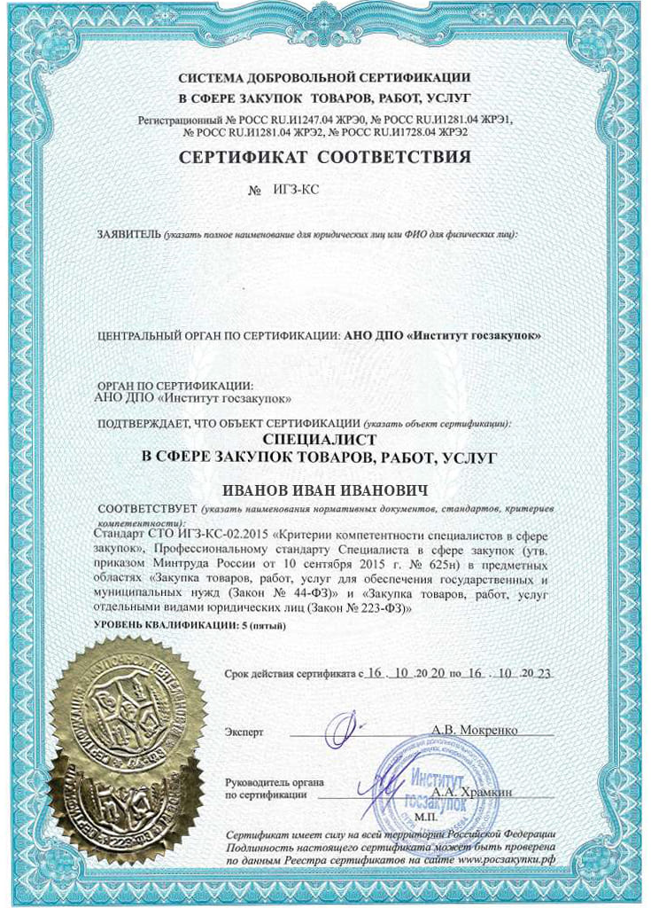 | Система добровольной сертификации в сфере закупок зарегистрирована Институтом госзакупок в августе 2014 года. Институт является центральным органом по сертификации.  Органы по сертификации:  - АНО ДПО «Институт госзакупок», г. Москва (центральный орган по сертификации);  - ООО «Научно-консультационный центр», г. Москва;  - ООО «ЮРДЦ», г. Ростов-на-Дону;  - ООО ЭКБ «Максима», г. Ростов-на-Дону;  - ООО «Ассоциация профессиональных консультантов» (Межрегиональный институт дополнительного образования), г. Саратов;  - Ассоциация организаций и специалистов в области государственных, муниципальных и корпоративных торгов «Равноправие – ответственность – состязательность в торгах» (Ассоциация «РОСТ») (г. Москва) (с сентября 2021 г.).
Стандарты качества. При проверке качества, квалификации сертифицируемого объекта осуществляется сравнение объекта с утвержденными стандартами Института и профессиональными стандартами, например, при сертификации специалиста по закупкам за основу берется Стандарт СТО ИГЗ-КС-02.2015 «Критерии компетентности специалистов в сфере закупок». В сертификатах, может быть указана информация о соответствии объекта сертификации требованиям Профессионального стандарта «Специалист в сфере закупок», утв. Приказом Минтруда России от 10.09.2015 г. № 625н и Профессионального стандарта «Эксперт в сфере закупок», утв. Приказом Минтруда России от 10.09.2015 г. № 626н, при этом в сертификате может быть указан уровень квалификации, в соответствии с профстандартами. Такая запись в сертификате носит исключительно информационный характер и не подменяет собой свидетельство о квалификации, выдаваемое в соответствии с Федеральным законом от 03.07.2016 № 238-ФЗ «О независимой оценке квалификации».
Сертификат, выдаваемый по итогам сертификации, имеет степень защиты полиграфической продукции уровня «Б» в соответствии с приказом Минфина России от 7 февраля 2003 г. № 14н. Каждый сертификат имеет уникальный номер. Реестр сертификатов размещен в открытом доступе на сайте росзакупки.рф (по желанию заявителя сведения о нем могут не размещаться в открытом доступе).
В системе сертификации зарегистрирован знак сертификации (знак качества), права на использование которого получает заявитель сертификации объекта. Знак может использоваться заявителем на сайте, документах, полиграфических и иных материалах.

